Панова валерия андреевна
^{(Фамилия Имя Отчество)}
ОСНОВНАЯ ИНФОРМАЦИЯ:
Дата рождения: | 05.08.2001 | 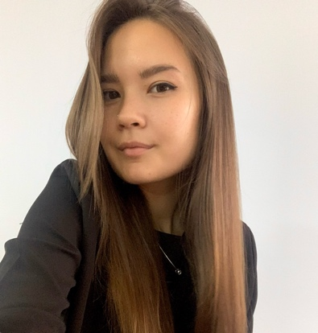
Семейное положение: | Не замужем
Место жительства: | г. Хабаровск, ул. Подгаева 1
Телефон: | 9990839041
E-mail: | val.panova.01@bk.ru
ЦЕЛЬ: | Поиск хорошо оплачиваемой работы в качестве мастера парикмахера.
ОБРАЗОВАНИЕ:
Период обучения | Название учебного учреждения | Специальность/профессия
01.09.2018-30.06.2022 | Краевое государственное автономное профессиональное образовательное учреждение "Хабаровский технологический колледж" | Технология парикмахерского искусства

Опыт работы,  Практика: | Парикмахерская «Пчёлка»
Данные о курсовых и дипломных работах: | 01.01.-Разработка технологического процесса различных технологий выполнения перманент  03.03.- Создание коллекции фольклорно фантазийных причесок под девизом «Русский шик»  Диплом- Выполнение серий причёсок в стиле «50х годов»
Профессиональные навыки: | Выполнение парикмахерских услуг, а именно стрижки женские, мужские и детские, окрашивание волос, причёски, химическая завивка, массаж головы, а так же индивидуальный подход к каждому клиенту.
Дополнительные навыки: | Есть навыки маникюра, рисования и макияжа.
Личные качества: | Коммуникабельность, вежливость, ответственность, трудолюбие.
На размещение в банке данных резюме выпускников на сайте колледжа моей персональной информации и фото СОГЛАСЕН(-НА)

